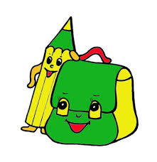
Pracovné listy pre tretiačikov...

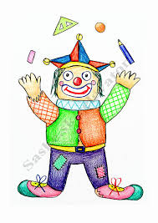

Ahoj kamarát/kamarátka, za úlohu mám dopísať do slov
správne i, í, y, ý, ale ja to vôbec neviem.
Pomôžete mi?

pl náreň ten s c rkus
h mna c trón burg ňa

l zanka hl na t ždeň
ch ba k tica h giena
jask ňa ml nár k lo
d ktát c buľa jedl čka
poh b cudz nec l st
g mnázium mot ľ d m
bl ští ch bať kuch ňa
mal na k no l gotať

V tejto úlohe poď spolu so mnou skontrolovať, či je všade správne napísané i, í, y, ý po tvrdých a mäkkých spoluhláskach.
Chyby podčiarkni a chybné slová napíš správne pod text.

cysterna, lyžovačka, dim, chýbať, jaskyňa, mlinček, lipa, ďatelina, malina, cybuľa, gymnastika, dyktát, tenysky, cudzinec, higiena, tíždeň, kilo, cirkus, kytica, kino, chiba

-------------------------------------------------------------------------------------------------------------------------------------------------------------------------------------------------------------------------------------------------------------------------------------------------------------------------------------------------------------------------------------------------------------------------------------------------------------------------------------------

Ahoj kamarát/kamarátka. Už týždeň rozmýšľam, ako to len má byť, ale veru neviem, neviem... Pomôžeš mi doplniť do slov správne i, í, y, ý?

l žica ob dvaja
l ko pomal čky dob tok Banská B str ca
vzl kať b ť lekárom
ml n ob vateľ b k
bil nka l žovačka um vačka

lokal ta m dlo zm znúť m š

kl nec pl n zm sel keram ka
nam slený
pr stav kor tnačka R chard s rup s chravý

pr kr ť R ta s la s novec
r bár
s pať
per na úr vok

Teraz si napíšeš doplňovací diktát - keďže ti ho nemôžem diktovať, ale veľmi rád ti ho skontrolujem...

V obchode je preb tok b lín. Z ob lia sme urob li chleb k.
Kob la b va ob čajne k deťom milá. Susedia si kúpili nový b t.
Na b strine je aj b dlo pre myšku. Tento b linkový čaj ide na odb t.

Takto to dopadne, keď nedávam pozor a nesústredím sa...
Pomôžeš mi opraviť chyby...???

Moja babyčka je známa bylynkárka. Býva blýzko Bytče v prízemnej chalúpke ukritej v lese. Prichádzam k nej na návštevu takmer každý výkend a cez prázdniny. Všade naokolo je krásna príroda. Môžem tam pozorovať líšky aj síkorky a rôzny hmyz. Poviše chalúpky je ribník, v ktorom dedko so strýkom chitajú ryby. Blýzko rybníka som si urobil skrýšu, kde si ukrívam všetky svoje poklady. Babička pestuje na záhradke bylinky, ríbezle a ryngloty. Často jej chodím pomáhať rýľovať. Babka má dvoch synov, ktorí bývajú v bitovke v Považskej Bystrici.

Páčia sa ti takéto biele hviezdičky? Mne veľmi nie...
Aby sme si ich spestrili, vyfarbi iba tie, v ktorých je slovo napísané správne...
sipký
namyslený
signál
ribolov
ryfle
ryzoto
ryža
bycikel
zývať
papryka
vyliečiť
jazykoveda

myšlienka

nábitok
kominár
tričko
vižmýkať
višne
Dominika
hríb
vílet
mikrofón
vynšovať
ritier
vyliečiť
hmyz

Pomóóóc, ja uletím! Pomôžeš mi ? ? ?
Písmenká sa mi rozsypali a treba z ich poskladať vybrané slovo.
Za každú správne vyriešenú úlohu sa mi jeden balónik sfúkne a tak ostanem s tebou...

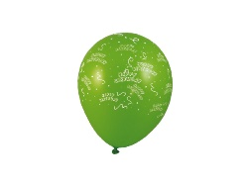
K JA ZY ....................................
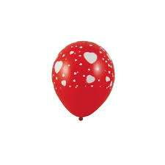
CH RE PY P ....................................
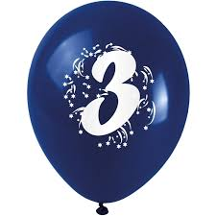
Ť TA PÝ SA ....................................
Š NÁ PY ....................................
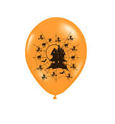
Ť VA PRE ZÝ ....................................

U SA VA Ť MÝ ....................................

BY TO NÁ K ...................................

Pripravil som si pre teba malú tajničku.
Vylúštiš ju ako prvý ? ? ?

- 2. 3. 4. 5. 6. 7. 8. 9.
Y

- Umývame si s ním ruky
- Y
- Zabáva nás v cirkuse
- Názov farebných cukríkov
- Šije sa s ňou
- Ženské meno
- Časť tváre
- Budí nás ráno na dvore
- Prvé písmeno abecedy

Chceš vedieť čo si veveričky medzi sebou hovoria?
Dozvieš sa to, keď podľa čiar pospájaš slabiky v správnom poradí . . .

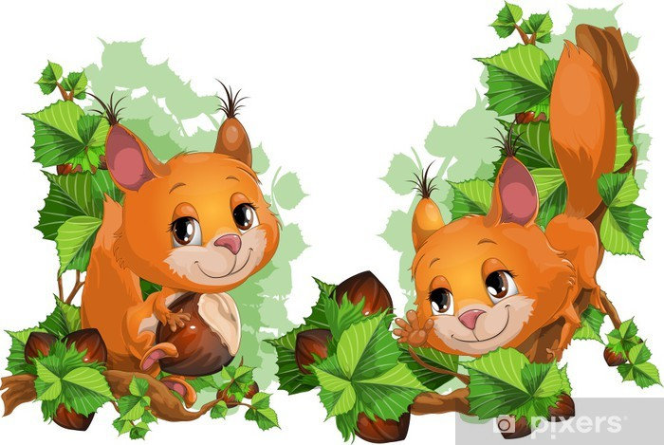
Vetu napíš sem: ........................................................................................................................................................................................................................................................................................................
žem
si
so
zá
po
le
mô
by
mu
ne
ké
žať
na
kommm
veľ
už
neč
zi
cel
mám

ko
Aby si nezabudol/nezabudla ani na matematiku, pripravil som si pre teba niekoľko cvičení.
Vyfarbi obrázok podľa výsledkov a hneď budem krajší . . .
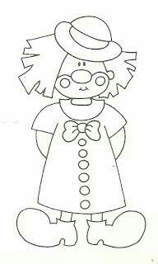

7.2
8.4

7.2
30:3 12:2 30:3

15:3

24:3

5.0

5.2 5.2
3.2 3.2

5.1

16:2 5.1 16:2

18:3 18:3

6.4 6.4

biela: 0 červená: 5 telová: 6 ružová: 8
oranžová: 10 zelená: 14 žltá: 24 fialová: 32

A ešte jedna maľovaná úloha pre teba s geometrickými tvarmi.
Vymaľuj ich podľa zadania. Tak šup do toho . . .

ak je výsledok menší ako 60

ak je výsledok väčší ako 60

ak sa výsledok rovná 60

36+9
28+5
85-6
40
+
15
72-5
45+5

28+8

57-7

55+5

62-5

51+9

52+9

70-10

52 –
6

64+9

33-5

41-3

65-6

Tajnička sa dá použiť aj v matematike. Ideš to spolu so mnou vyskúšať?

18 : 3 = M 0 : 4 = N 8 : 4 = Č 7 : 7 = L

16 : 2 = J 15 : 5 = R 13 : 1 = K

11 : 1 = I 20 : 2 = A 14 : 2 = P 20 : 1 = Ň

18 : 2 = H 16 : 4 = D 20 : 4 = E

TAJNIČKA

4 | 5 | 1 | 5 | 0 | 11 | 5
8 | 5

6 | 20 | 10

7 | 3 | 5

9 | 3 | 10 | 2 | 13 | 10

Ideš spolu som mnou pomôcť našej kamarátke stonožke? Aby mala všetky nôžky obuté, musíš doplniť správne čísla...

49

35

7

16
24

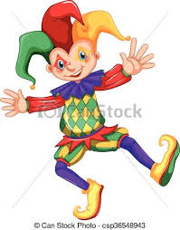
Sľúbil som stonožke, že jej pomôžem vyriešiť jednu úlohu.
Pomôžeš mi s ňou aby to bolo rýchlejšie?

72

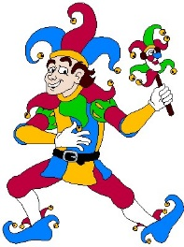
Keďže rád používam pastelky (ako ste si všimli), tak aj v tejto úlohe ich budeš potrebovať.
V každom riadku vyfarbi okienka so správnym výsledkom . . .

S | E | D | E | M | T | R | I | Š | E | S | Ť | 18:3
D | V | A | S | E | D | E | M | O | S | E | M | 14:7
D | E | V | Ä | Ť | T | R | I | Š | E | S | Ť | 15:5
Š | E | S | Ť | Š | T | Y | R | I | T | R | I | 12:4
D | V | A | D | E | S | A | Ť | O | S | E | M | 20:10
O | S | E | M | D | V | A | S | E | D | E | M | 10:5
O | S | E | M | D | E | S | A | Ť | D | V | A | 16:8
Š | T | Y | R | I | T | R | I | Š | E | S | Ť | 6:2
P | Ä | Ť | D | E | V | Ä | Ť | O | S | E | M | 18:2
Š | E | S | Ť | Š | T | Y | R | I | D | V | A | 8:4
Š | T | Y | R | I | P | Ä | Ť | Š | E | S | Ť | 20:4
T | R | I | J | E | D | E | N | N | U | L | A | 9:9

Sem-tam pre teba vložím aj slovnú úlohu.
Čo na to povieš? Tešíš sa?

Dávid si kupoval v kníhkupectve zlacnené knihy. Jedna kniha stála 4 eurá. V pokladničke mal 36 eur.
Koľko kníh za svoje úspory kúpil? --------------------------------------------

Cestou stretol Martina. Ten dostal od babky 24 eur.
Koľko kníh si kúpil Martin? ---------------------------------------------
Koľko kníh si kúpili obaja chlapci spolu? ---------------------------------------------

Pripravil som ti aj takúto reťazovku.
Verím, že to bude pre teba hračka. Či sa mýlim ? ? ?

Doplň túto reťazovku . . .
. 2
: 2
. 4
. 2
2

. 2
: 3
. 2
. 3
3

. 3
: 2
. 3
: 5
20

. 5
: 9
. 6
: 5
15

A opäť slovná úloha . . .

Do obchodu priviezli 2400 kg zemiakov, broskýň o 1100 kg menej, jabĺk o 100 kg viac než broskýň.
Koľko kilogramov broskýň priviezli? ...........................
Koľko kilogramov jabĺk priviezli? ...........................
Koľko kilogramov ovocia priviezli do obchodu spolu? ...........................
Ideme sa pohrať so znamienkami. To sme tu ešte nemali.

Takže doplň správne tieto znamienka <, >, =

(27 : 3) + 16 (6 : 3) + 15 6 : 2 9 : 3

5 . 2 . 3 (24 : 3) . 2 27 : 3 18 : 2

(18 : 3) + 24 (12 : 2) . 3 8 . 2 6 . 3

(8 . 3) + 30 51 - (21 : 3) 15 : 3 9 . 2

40 - (10 . 2) 30 - (12 : 3) 24 : 3 3. 2

A čo tak počítať pod seba? Verím, že ste sa to učili
a bude to pre teba hračka . . .

327 656 482 749 444 918
112 - 234 13 - 31 235 - 109

Ale ale milý kamarát/kamarátka.
Iste si sa tešil/tešila, že zabudnem na premieňanie jednotiek.
Ale veru som si na to spomenul. Tak nech sa páči . . .

4 cm = mm 4 m 9 cm = cm 2 m = dm

3 dm = cm 50 mm = cm 9 m 3 cm = mm

5 000 m = km

Takúto úlohu sme tu tiež ešte nemali.

Urči počet tisícov, stoviek, desiatok a jednotiek

9 201 = + + +

2 478 = + + +

5 128 = + + +

Teraz napíš . . .

2 tisíce, 1 stovku, 0 desiatok, 8 jednotiek

3 tisíce, 8 stoviek, 5 desiatok, 5 jednotiek

1 tisíc, 3 stovky, 2 desiatky, 9 jednotiek

9 tisícov, 4 stovky, 6 desiatok, 0 jednotiek

